关于协助开展改革开放四十周年新诗创作大赛的通知

各高校党委宣传部，市卫生计生委新闻处，上海申康医院发展中心宣传部门，各区教育局宣传科：
为全面贯彻落实习近平新时代中国特色社会主义思想和党的十九大精神，庆祝改革开放40周年，充分展示上海改革开放40年来的光辉历程和伟大成就，在上海市民文化节指导委员会的指导下，市教卫工作党委、市教委、市总工会、宝山区政府和市作协联合主办了改革开放四十周年新诗创作大赛。
本次诗歌创作大赛旨在进一步提高市民文化素养，搭建交流新诗创作的交流平台，通过向全市征集符合时代意义、讴歌上海城市的新诗，进一步激发广大市民写诗、读诗的创作热情，打造一支诗歌创作和诵读队伍，书写改革开放时代新篇章。具体参赛事项通知如下：
一、组织机构
指导单位：上海市民文化节指导委员会
主办单位：中共上海市教育卫生工作委员会
上海市教育委员会
上海市总工会
上海市宝山区人民政府
上海市作家协会
承办单位: 上海市群众艺术馆
上海市宝山区文化广播影视管理局
上海市宝山区顾村镇人民政府
上海市作家协会诗歌专业委员会
协办单位：各区文化（广）局
各区文化馆、图书馆
各街道（乡镇）
支持单位：阿基米德FM
中国诗歌网
二、主题内容
以改革开放40周年为主题，凡是描写上海城市发展历程以及和城市相关的人物、事件、景色、建筑、情感、未来等均可为创作题材。
三、征集要求
1.作品须是符合时代意义的新诗，思想健康、主题鲜明、立意新颖、情感真挚、视角独特、语言凝炼、以小见大，诗味浓郁。
2.每首新诗需附创作背景文字介绍（不超过200字）。
3.每位参赛者限投3首，每首诗不超过40行，组诗不超过五首，每首不超过30行。
4.所投作品必须是未经正规刊物发表、未在其他地方获奖的诗歌创作作品，如发现抄袭现象，取消其参赛资格，所造成后果及影响自负。
5.来稿注明“新诗创作大赛”：作者真实姓名、性别、出生年月、联系地址（含邮政编码）、联系方式（含手机号）。
四、参赛时间
1.发动征集：即日起-2018年7月30日 作品投稿。
2.初评阶段：2018年8月1日-8月17日 开展专家初评。
3.辅导阶段：2018年8月18日-8月26日 对入围的作品（作者）开展创作培训。
4.复赛阶段：2018年8月27日-8月31日 开展专家复评5.展评展演：2018年9月1日-9月30日 筹备颁奖、展
演
（以上各项具体时间以组委会实际通知为准）
五、参赛对象
本市教育系统在校师生、离退休教师；本市卫生系统医疗卫生工作者
六、参赛方式
本市教育卫生系统采用系统单位报名通道，报名方式如下：
1.使用电子邮件投稿。参赛者登录上海市民文化节官网下载报名表并填写，与作品电子稿一同以附件形式发送至大赛邮箱。
新诗创作投稿邮箱：bswgjswk@163.com
2.扫码微信二维码报名，可直接填写报名信息，并上传作品。（所有参赛选手可扫码登录，下载选手参赛证书）
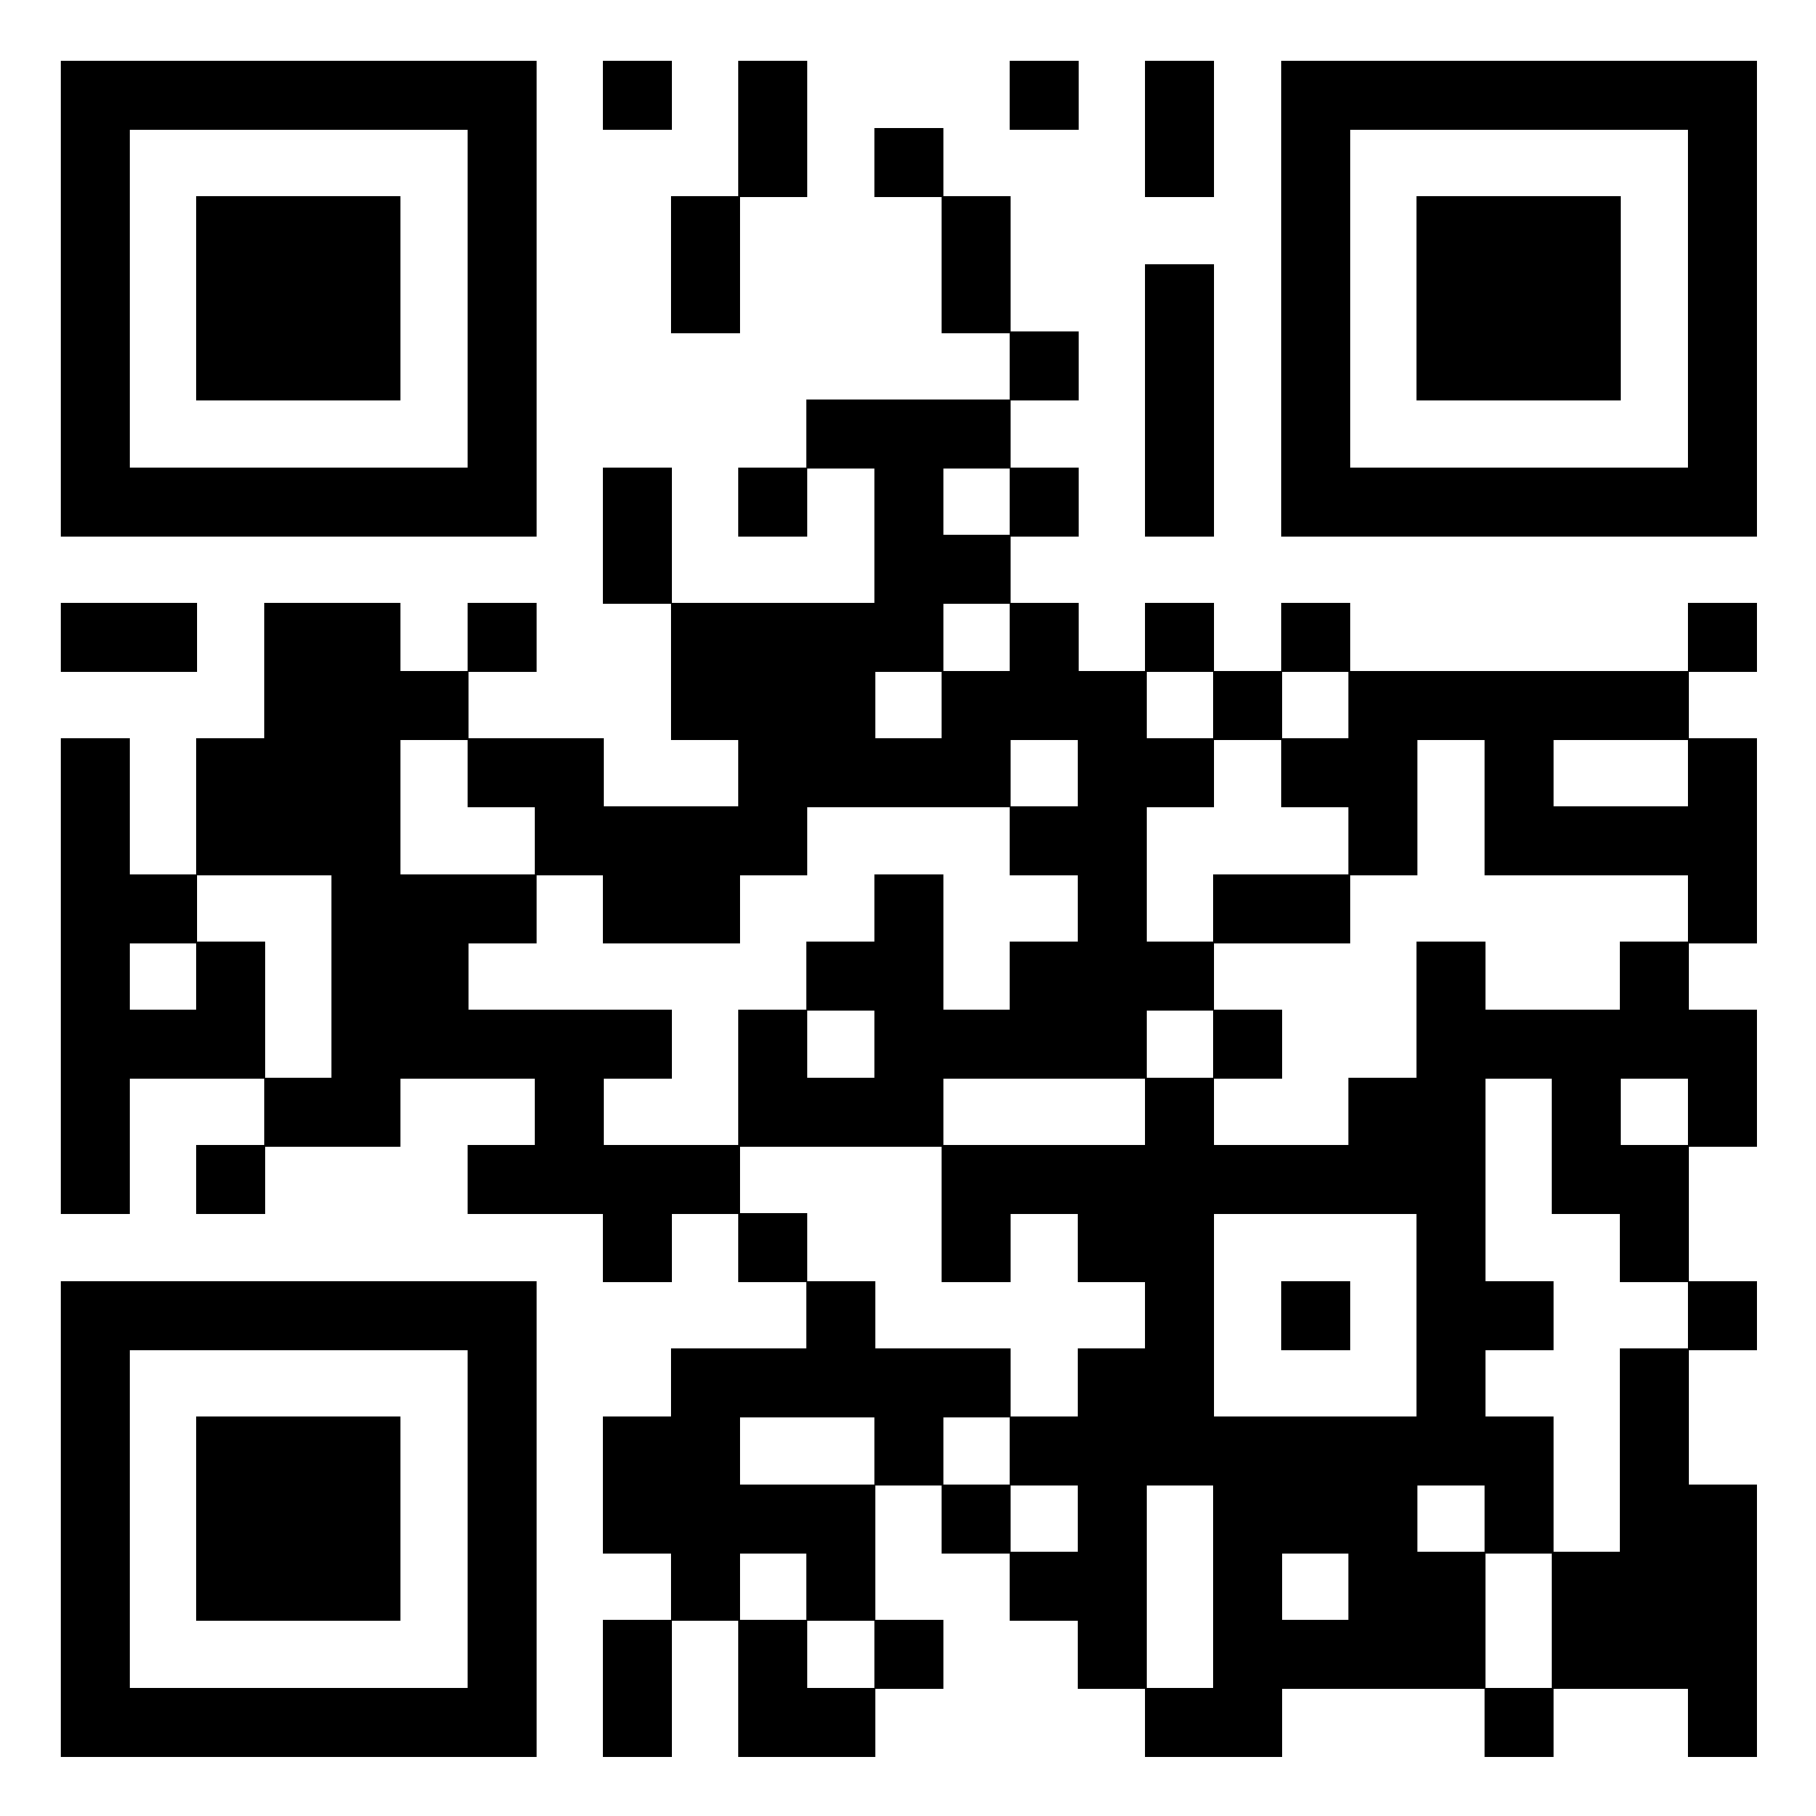

或将字迹工整的手写文稿、报名表邮寄至市民新诗创作大赛组委会办公室（上海市宝山区富联路368号207室，刘佳收，电话：56040297，邮编：201906）。
注：投稿时须在电子邮件主题或纸质邮件封面注明“新诗创作大赛”。报名表中，“区域通道”“系统单位通道”“社会通道”，请选择“系统单位”通道。
七、评选办法及荣誉
所有参赛作品均由大赛组委会邀请专家分两轮进行评审，最终评选产生包括一等奖、二等奖、三等奖、优秀奖在内的100首优秀新诗作品。拟于9月下旬举行颁奖和展演活动。
八、版权说明
所有参赛作品，主办单位有权用于非商业性的活动宣传、阅读推广、集结出版等用途，以及进行修改、发表、信息网络传播等，不另付酬金或版权使用费。

联系人：邓锁（市教卫工作党委宣传处）23112905
刘佳（新诗创作大赛组委会办公室）56040297

附件：2018年上海市民文化节新诗创作大赛报名表

市教卫工作党委宣传处
2018年7月2日
附件
2018年上海市民文化节新诗创作大赛报名表
编号（个人勿填）：

参赛者基本信息
参赛通道 |  |  |  | 以下请勾选一项：  □区域通道 所属区  □系统单位通道 单位名称  □社会通道
姓 名 |  |  |  | 笔名 |  |  | 性别 |  |  | 出生年月
出生地 |  |  |  | 工作单位（学校）或职业
所属诗社（没有不填）
联系方式（手机） |  |  |  |  |  |  |  |  | 固定  电话
联系地址
邮政编码 |  |  |  |  |  | 电子邮箱
作品体裁
参赛作品标题
作品内容
我承诺该作品为本人原创 □（请在□里打√）

